ФЕДЕРАЛЬНОЕ ГОСУДАРСТВЕННОЕ БЮДЖЕТНОЕ ОБРАЗОВАТЕЛЬНОЕ УЧРЕЖДЕНИЕ
ВЫСШЕГО ПРОФЕССИОНАЛЬНОГО ОБРАЗОВАНИЯ

«Московский государственный университет путей сообщения»

Кафедра «Экономика строительного бизнеса и управление собственностью»

Подготовка бакалаврской работы

Методические указания
для подготовки к итоговой государственной аттестации
для бакалавров направления "Государственное и муниципальное управление"

Москва – 2014
ФЕДЕРАЛЬНОЕ ГОСУДАРСТВЕННОЕ БЮДЖЕТНОЕ ОБРАЗОВАТЕЛЬНОЕ УЧРЕЖДЕНИЕ
ВЫСШЕГО ПРОФЕССИОНАЛЬНОГО ОБРАЗОВАНИЯ

«Московский государственный университет путей сообщения»

Кафедра «Экономика строительного бизнеса и управление собственностью»

Подготовка бакалаврской работы

Рекомендовано редакционно-издательским советом университета в качестве методических указаний
для студентов бакалавриата направления "Государственное и муниципальное управление"

Москва – 2014

УДК 332.28
Г - 37

Герасимов М.М., Оленина О.А., Преображенский Д.А.,
Оленина О.А., Цыпин П.Е. Подготовка бакалаврской работы: Методические указания для подготовки к итоговой государственной аттестации для бакалавров направления "Государственное и муниципальное управление". – М.: МГУПС (МИИТ), 2014. - 29 с.

Методические указания к дипломному проектированию для студентов направления "Государственное и муниципальное управление" предназначены для грамотного написания и оформления разделов выпускной квалификационной работы. В методических рекомендациях содержатся общие требования, сроки и порядок написания выпускной квалификационной работы, а также порядок допуска к защите.

© МГУПС (МИИТ), 2014

СОДЕРЖАНИЕ

Введение ………………………………………….......... | 4
1. Общие требования ……………………………......... | 6
2. Сроки выполнения и порядок организации  дипломного проектирования …..……………........... | 8
3. Рекомендуемое содержание ВКР.............................. | 10
4. Задание на разработку ВКР ….................................. | 14
5. Оформление ВКР ….………….................................. | 15
6. Работа с литературой ……………………….…........ | 18
7. Рецензирование ВКР ….……..................................... | 20
8. Памятка рецензенту ВКР ….…................................. | 20
Список литературы ........................................................ | 21
Приложения ……………………………….…............... | 22

ВВЕДЕНИЕ
Итоговая государственная аттестация согласно Федеральному государственному образовательному стандарту высшего профессионального образования по направлению подготовки «Менеджмент» включает защиту выпускной квалификационной работы (бакалаврской работы) и государственный экзамен, который вводится по усмотрению вуза.
Написание выпускной квалификационной работы (ВКР) играет важную роль в подготовке квалифицированных кадров в высшем учебном заведении, так как на данном этапе обучения обобщаются, систематизируются, расширяются и закрепляются теоретические и практические знания обучающихся. Выявляется подготовленность студентов к самостоятельной работе в условиях современного производства.
В настоящее время проводится работа по оптимизации процесса написания ВКР. Одним из важных направлений повышения качества подготовки выпускников является увеличение доли выпускных квалификационных работ, разрабатываемых по заданиям предприятий. Это позволяет уже в процессе обучения в институте привлекать студентов к решению конкретных производственных задач.
Большое значение при подготовке студентов в период написании выпускной квалификационной работы имеет использование современных технических средств, программных продуктов, актуальных правовых и нормативных источников и современной литературы.
Творческому подходу к решению поставленных задач способствует использование при подготовке ВКР элементов научных исследований. Это позволит будущим молодым специалистам самостоятельно изучать новые тенденции в экономике и менеджменте.

1. ОБЩИЕ ТРЕБОВАНИЯ
Выпускная квалификационная работа отражает профессиональную зрелость студента и является основанием для присуждения ему, в случае успешной защиты, квалификации «бакалавр» по направлению «Менеджмент» с учетом специфики профиля подготовки.
При определении темы, содержания и глубины разработки вопросов в ВКР необходимо учитывать как общие, так и специальные требования к уровню подготовки бакалавров соответствующего направления. Данные требования устанавливаются квалификационной характеристикой бакалавра менеджмента.
Бакалавр по направлению подготовки «Менеджмент» готовится к организационно-управленческой, информационно-аналитической и предпринимательской деятельности [1].
Выпускник данного направления может работать в организациях любой организационно-правовой формы в различных службах аппарата управления, в органах государственного и муниципального управления, в предпринимательских структурах [1].
Выпускаемый бакалавр должен иметь высокий уровень профессиональной подготовки, обладать высокой культурой и эрудицией, быть достойным представителем интеллигенции.
При выборе тем ВКР необходимо учитывать, что выпускник должен уметь и быть способным:
– участвовать в разработке и реализации корпоративной и конкурентной стратегии организации, а также функциональных стратегий (маркетинговой, финансовой, кадровой);
– планировать и контролировать деятельность организации и её подразделений;
– формировать организационную структуру предприятий;
– организовать работу исполнителей для осуществления конкретных проектов, видов деятельности, работ, мотивировать персонал организации;
- разрабатывать и реализовывать проекты, направленные на развитие организации;
- собирать информацию о факторах внешней и внутренней среды организации для принятия управленческих решений;
- оценивать эффективность проектов и управленческих решений;
- готовить отчеты по результатам информационно-аналитической деятельности;
- разрабатывать бизнес-планы создания нового бизнеса и т.д. [1]

2. СРОКИ ВЫПОЛНЕНИЯ И ПОРЯДОК ОРГАНИЗАЦИИ ДИПЛОМНОГО ПРОЕКТИРОВАНИЯ

Начало работы над ВКР, характеризующееся сбором технико-экономической и управленческой информации, осуществляется в период летней производственной практики на 3-м курсе и во время преддипломной практики на 4 курсе.
В начале 2-го семестра 4 курса выпускающая кафедра проводит общее собрание дипломников, на котором рассматриваются все организационные вопросы по разработке ВКР. На собрании должны присутствовать все руководители ВКР. Перед началом преддипломной практики студенты, не имеющим задолженностей, должны получить задание на разработку ВКР и на сбор исходных материалов. Задание утверждается заведующим кафедрой.
После окончания преддипломной практики студенты приступают к разработке ВКР. К 25 июня текущего учебного года работы должны быть закончены, оформлены и иметь рецензию. После прохождения внешнего рецензирования и получения отзыва руководителя ВКР подписывается заведующим кафедрой к защите не позднее, чем за 2 дня до даты защиты.
Графики рассмотрения заведующим кафедрой и защиты ВКР в Государственной аттестационной комиссии утверждаются заведующим кафедрой и вывешиваются для всеобщего обозрения на кафедре.
Сразу после защиты презентационный материал и экземпляр ВКР сдаются на кафедру и хранятся на ней как документы строгой отчетности в течение установленного срока (5 лет).
После оформления соответствующих документов студенты получают дипломы о присвоении квалификации бакалавр в сроки, установленные графиком учебного процесса.

3. РЕКОМЕНДУЕМОЕ СОДЕРЖАНИЕ ВКР
В соответствии с требованиями, предъявляемыми к бакалаврам менеджмента, и, учитывая круг решаемых вопросов будущими выпускниками, а также технологическую последовательность решения управленческих вопросов, выпускная квалификационная работа должна содержать результаты исследований по одному из следующих основных направлений:
1. Обоснование плана капитальных вложений в ремонтные работы в сфере жилищно-коммунального хозяйства муниципального образования на 2015 год.
2. Разработка мероприятий по совершенствованию социально-экономического развития муниципального образования.
3. Разработка мероприятий по совершенствованию системы управления персоналом в Управлении федерального органа исполнительной власти.
4. Разработка мероприятий по улучшению состояния жилищно-коммунального хозяйства в муниципальном образовании.
5. Разработка мероприятий по совершенствованию работы с клиентами в Управлении ПФР.
6. Совершенствование информационного обеспечения деятельности органов местного самоуправления муниципального образования.
7. Разработка мероприятий по совершенствованию работы органов местного самоуправления в сфере жилищно-коммунального хозяйства в муниципальном образовании.
8. Совершенствование управления в сфере охраны окружающей среды в муниципальном образовании.
9. Разработка мероприятий по увеличению доходной части местного бюджета в муниципальном образовании.
10. Разработка мероприятий по совершенствованию системы управления экономической безопасности субъекта Российской Федерации.
11. Разработка мероприятий по реализации долгосрочной целевой программы «Стимулирование развития жилищного строительства»
12. Обоснование эффективности передачи государственных функций по контролю и надзору в сфере промышленной безопасности на аутсорсинг.
13. Совершенствование управления муниципальной собственностью в муниципальном образовании.
14. Разработка технологии взаимодействия органов государственного и муниципального управления и частных партнеров при подготовке проектов … в муниципальных образованиях.
15. Разработка мероприятий по корректировке муниципальной долгосрочной целевой программы…
16. Формирование системы показателей состояния социальной сферы при разработке программы социально-экономического развития муниципального образования.
17. Разработка мероприятий по повышению финансовой самостоятельности учреждений начального профессионального образования (на примере …).
18. Разработка мероприятий по улучшению жилищных условий молодых семей в муниципальном образовании.
19. Формирование норматива бюджетной услуги на дошкольное образование в муниципальном образовании (на примере …).
20. Разработка плана взаимодействия администрации муниципального образования с крупными предприятиями в рамках государственно-частного партнерства.
21. Разработка мероприятий по реализации долгосрочной целевой программы...
22. Совершенствование процесса приватизации муниципального имущества.
23. Совершенствование организационной структуры управления сферой … (культуры, образования и т.д.) в муниципальном образовании.
24. Разработка бренда муниципального образования в целях его социально-экономического развития.
25. Разработка мероприятий по совершенствованию системы земельного контроля в муниципальном образовании.
26. Разработка мер государственной поддержки при создании инновационного бизнес-инкубатора в муниципальном образовании.
27. Совершенствование управления жилищно-коммунальным хозяйством.
28. Взаимодействие субъектов бизнеса строительной индустрии с органами исполнительной власти в рамках контрактной системы в сфере закупок товаров, работ и услуг для обеспечения государственных и муниципальных нужд
29. Разработка мероприятий по совершенствованию деятельности муниципального образования в сфере дополнительного образования.
30. Оценка стоимости имущества учреждений среднего общего образования в муниципальном образовании.
31. Разработка мероприятий по повышению инвестиционной привлекательности (муниципального образования, субъекта Российской Федерации).
32. Разработка мероприятий по реализации государственной программы...
33. Разработка мероприятий по поддержке предпринимательства в (муниципальном образовании, субъекте Российской Федерации).
При разработке ВКР необходимо проводить вариантные расчеты с использованием современных программно-технических средств, современных принципов и методов организации производства.
Примерное содержание ВКР приведено в Приложении № 1.

Введение.
Размер введения – 2-3 страницы. Во введении обязательно должны быть отражены:
Актуальность темы исследования. 2-3 абзаца о проблеме, которой посвящена ВКР.
Цель ВКР. Например: «Выполнить расчет экономической эффективности инвестиционного проекта строительства бизнес-центра».
Задачи ВКР. Следуют из его цели и детализируют её. Задач должно быть несколько, обычно 3-5.
Предмет исследования. Это область науки и практики, которая рассматривается в ВКР. Например: «Экономическая эффективность инвестиционных проектов в строительстве».
Объект исследования: Это конкретное предприятие и/или проблема, с которой оно сталкивается. Например: «Строительная компания ОАО «Мостотрест»» или «Анализ финансово-хозяйственной деятельности ООО «Инвест»» или «Управление качеством продукции в ООО «Темп»».
Практическая значимость. Указывается предприятие или отрасль, для которой полезны проведенные в ВКР расчеты.
Степень разработанности проблемы. Указывается перечень ученых, на трудах которых основывается работа. Это авторы учебников и учебных пособий, использованных для написания теоретической главы дипломного проекта.
Структура работы. Перечисляются все имеющиеся в ВКР разделы, начиная с Введения, дается краткое описание глав работы, приводится общее количество страниц в ВКР.
Слова «актуальность темы исследования», «цель ВКР» «задачи ВКР» и т.д. выделяются жирным шрифтом.
В Главах I - III должны быть раскрыты вопросы, связанные с анализом теоретического материала по выбранной тематике исследования, методические подходы к решению управленческих и технико-экономических задач, характеристика объекта исследования, расчетная часть.
Глава 1 - теоретическая,
Глава 2 - анализ объекта исследования,
Глава 3 - расчетная часть, содержащая раскрытие заявленной темы ВКР.
Заключение.
Размер заключения – 2-4 страницы. Заключение должно содержать авторские выводы и предложения по результатам выполненных в ВКР исследований и расчетов. Выводы приводятся по пунктам, с указанием численных значений рассчитанных показателей.
Заключение не должно содержать теоретических сведений.
Из текста заключения должны быть очевидными основные результаты ВКР.
Ссылки на литературу.
Ссылки на источники из списка литературы оформляются в тексте в конце предложения или абзаца в квадратных скобках. Число в квадратных скобках – номер источника в списке литературы. Например: [5]. Если в тексте использовано сразу несколько источников, ссылка выглядит следующим образом: [4],[5],[11]. Если в тексте имеется цитата из источника, обязательно указывается страница, с которой взят текст: [4, c.8] или [4, c.8-9].
Сноски допускаются только как вспомогательные пояснения к тексту.
Список литературы.
Имеет одну, сквозную нумерацию.
Обычно в дипломном проекте не менее 30, но не более 50 источников.
Сначала в списке литературы приводятся законы и нормативная литература.
Затем – печатные источники (учебники, монографии, статьи).
После них – интернет-источники. Поисковые системы (yandex, rambler, google и т.д.) в список литературы не включаются.

4. ЗАДАНИЕ НА РАЗРАБОТКУ ВКР
Перед написанием выпускной квалификационной работы студент получает бланк задания установленной формы у дипломного руководителя на разработку ВКР.
В задании на разработку ВКР указывается тема работы, исходные данные, краткое содержание расчетно-пояснительной записки, перечень графического материала, а так же календарный план с указанием этапов и сроков их выполнения.
В исходных данных указывается, на базе каких материалов (методических рекомендаций, нормативов, бухгалтерских, финансовых отчетов, статистических материалов т.д.), осуществляется разработка дипломной работы.
Перечень графического материала должен включать количество иллюстративных материалов с их наименованием, где будут отражены исходные данные и основные результаты расчетов по проекту.
После получения задания и его оформления дипломник подписывает его у руководителя ВКР и заведующего кафедрой в течение трех – четырёх недель после начала преддипломной практики.

5. ОФОРМЛЕНИЕ ВКР
Для представления ВКР к защите необходимо иметь следующие материалы:
1. Экземпляр полностью готовой ВКР;
2. Презентация;
3. Рецензия на выполненную работу (внешняя);
4. Отзыв руководителя ВКР.
Экземпляр полностью готовой ВКР должен включать в себя: титульный лист, задание на разработку ВКР, содержание, введение, основную часть (главы ВКР), заключение, список используемой литературы, приложения.
Титульный лист должен иметь название, быть подписан студентом-дипломником, руководителем работы и консультантами (если таковые имеются), а так же заведующим кафедрой в графе «допустить к защите».
Текст ВКР должен быть изложен на одной стороне листа писчей бумаги стандартного формата (А4). Для обеспечения ясности и разборчивости текста межстрочный интервал должен быть равным 1,5 (с размещением 28 – 30 строк на странице стандартного формата).
Поля оставляются по всем сторонам текста и должны иметь следующие размеры:
левое – 30 мм нижнее – 20 мм
правое – 10 мм верхнее – 25 мм
Шрифт Times, размер шрифта должен быть равным 14, абзацный отступ 10 мм.
Нумерация страниц ВКР является сквозной и проставляется в правом нижнем углу поля каждой страницы. Титульный лист включается в общую нумерацию, номер на нем не ставят. Задание на дипломное проектирование имеет страницы со 2 по 3. Содержание ВКР имеет номер страницы 4. Главы, разделы, подразделы, пункты нумеруются арабскими цифрами. Общий объем ВКР должен составлять не более 100 страниц.
Цитаты из различных источников приводятся по подлиннику с сохранением всех особенностей оригинала и сопровождаются ссылками на источники в квадратных скобках [ ]. В тексте не должно быть иллюстраций без ссылок на них. Иллюстрации располагаются в тексте сразу после ссылок на них. Нумерация иллюстраций является сквозной по главе. Например, рис. 1.1. (Название рисунка), рис. 1.2. (Название рисунка).
Цифровой материал должен оформляться в виде таблиц. Таблицы следует располагать непосредственно после текста, в котором она упоминается впервые. Нумерация таблиц является сквозной по главе. Например, Таблица 1.1., Таблица 1.2.
Формулы и уравнения в тексте выделяются в отдельную строку и нумеруются арабскими цифрами в круглых скобках. Нумерация формул является сквозной по главе. Например, (1.1.), (2.1.)
Приложение оформляют как продолжение основного текста работы. Каждое приложение должно начинаться с новой страницы и иметь содержательный заголовок. В правом верхнем углу над заголовком печатается слово «Приложение» с соответствующим номером. Нумерация разделов, пунктов и таблиц в каждом приложении своя.
Примеры оформления глав и подпунктов в ВКР представлены в приложении №2; таблиц, графиков, рисунков и формул – в приложении №3.
Демонстрационный материал должен быть представлен 12 – 15 слайдами, выполненными для представления с использованием мультимедийных средств и содержать основные результаты работы (например, таблицы с исходными данными, графики изменения экономических показателей, диаграммы, необходимый иллюстрационный материал, схемы, планы и т.д.). В ВКР в конец (после приложений) подшивается распечатанная на листах А4 презентация, которая должна иметь титульный лист и быть пронумерована).
В дополнение к презентации для членов Государственной аттестационной комиссии может быть представлен и иной раздаточный материал.
Отзыв основного руководителя должен содержать краткую характеристику работы студента во время написания выпускной квалификационной работы, вывод о соответствии студента – дипломника присваиваемой квалификации, рекомендации о целесообразности дальнейшего развития научных способностей дипломника в магистратуре.

6. РАБОТА С ЛИТЕРАТУРОЙ
Работа с литературой начинается сразу же после получения студентами задания на выполнение ВКР.
Прежде всего, проводится подбор литературы по заданной теме ВКР. Затем составляется краткая аннотация источника с целью дальнейшего отбора и более детального его анализа при написании работы. Поиск литературы проводится постоянно в течение всего периода времени работы над темой. Особое внимание уделяется поиску литературных источников, публикуемых в периодических общеэкономических и отраслевых журналах.
Поскольку решение многих управленческих, экономических, организационных и технических проблем базируется на действующем законодательстве, то важное значение для исследования имеет изучение данных источников.
Список литературы оформляется в соответствии со стандартом. В самом начале списка приводятся Конституция РФ, Гражданский кодекс РФ, Налоговый кодекс РФ, Законы РФ, Постановления Правительства, Методические рекомендации и другая нормативная литература (если данные издания используются в работе), остальная литература, использовавшаяся в дипломном проекте, размещается по алфавиту, в конце приводятся адреса Интернет-сайтов.
Отдельные литературные источники могут не иметь авторов. Тогда характеристику их начинают с наименования источника, далее указывают под чьим ответственным редактированием они опубликованы.
Литературные источники, указанные в списке, должны иметь отражение в тексте дипломного проекта соответствующими ссылками на номер источника литературы в перечне в виде квадратных скобок (например [1]).
Пример оформления списка литературы приведен в приложении № 4.

7. РЕЦЕНЗИРОВАНИЕ ВКР
Рецензирование ВКР является важным этапом совершенствования дипломного проектирования и повышения его качества.
Состав рецензентов формируется из числа наиболее квалифицированных специалистов-управленцев и экономистов. Рецензия должна быть получена не позднее, чем за 2 дня до защиты ВКР.
В рецензии должна содержаться характеристика выполненной ВКР и полученных результатов исследования, проанализировано соответствие разработанной ВКР выданному заданию, а так же даны замечания и предложения. В заключении рецензии должен быть сделан вывод о соответствии студента – дипломника присваиваемой квалификации «бакалавр» по направлению «Менеджмент».
Полученная рецензия вкладывается в ВКР и является обязательной при рассмотрении допуска к защите заведующим кафедрой.
8. ПАМЯТКА РЕЦЕНЗЕНТУ ВКР
В рецензии на ВКР необходимо отразить следующие вопросы:
1. Актуальность решаемых в ВКР задач.
2. Соответствие разрабатываемых в ВКР вопросов заданию на дипломное проектирование.
3. Краткая характеристика рассматриваемых в ВКР вопросов с оценкой обоснованности принимаемых в работе решений и достоверности полученных результатов.
4. Замечания по различным разделам, отдельным вопросам, принимаемым решениям, использованию нормативной, правовой и справочной литературы, содержанию и оформлению ВКР.
5. Рекомендации по дальнейшему совершенствованию темы ВКР.
6. Общая оценка ВКР и рекомендации о целесообразности присвоения квалификации студенту-дипломнику соответствующей квалификации при соответствующей защите. Однако рецензент не может выставлять оценку работе, это задача государственной аттестационной комиссии по защите ВКР.

СПИСОК ЛИТЕРАТУРЫ

1. Федеральный государственный образовательный стандарт высшего профессионального образования по направлению подготовки 080200 Менеджмент (квалификация (степень) "бакалавр"). - www.edu.ru

ПРИЛОЖЕНИЕ №1

СОДЕРЖАНИЕ

ВВЕДЕНИЕ (указывается актуальность темы дипломного проектирования, ставится цель и определяются задачи проектирования; описывается объект и предмет исследования, а так же структура ВКР) ................................... | наиболее вероятен номер  6
ГЛАВА 1. АНАЛИЗ ТЕОРЕТИЧЕСКИХ И МЕТОДИЧЕСКИХ ВОПРОСОВ В ЗАДАННОЙ ОБЛАСТИ | наиболее вероятен номер  8
1.1. История развития вопроса исследования за рубежом | наиболее вероятен номер  8
1.2. Российский опыт
1.3. ................................................................
ГЛАВА 2. ХАРАКТЕРИСТИКА ОБЪЕКТА ИССЛЕДОВАНИЯ
2.1. Характеристика объекта исследования
2.2. Исходная информация об объекте исследования
2.3.
ГЛАВА 3. РАЗРАБОТКА МЕРОПРИЯТИЙ ПО УПРАВЛЕНИЮ РИСКАМИ ИНВЕСТИЦИОННОГО ПРОЕКТА СОЗДАНИЯ АВТОЗАПРАВОЧНОГО КОМПЛЕКСА
3.1.
3.2.
ЗАКЛЮЧЕНИЕ ...........................................
СПИСОК ИСПОЛЬЗУЕМОЙ ЛИТЕРАТУРЫ ............................................
ПРИЛОЖЕНИЯ ..........................................

ПРИЛОЖЕНИЕ №2
Пример оформления ссылок на литературу в ВКР

Например, краткосрочные решения, рассматриваемые как элементы текущей финансовой политики в совокупности и их последовательной реализации, можно трактовать и как составные части стратегического финансового менеджмента. Тем не менее, в решениях инвестиционного характера в приложении к объектам материально-технической базы параметр долгосрочности, безусловно, входит в число базисных, превалирующих. [4],[27].
В современном менеджменте все большее значение приобретает процесс управление персоналом и аспекты его мотивации. Управление персоналом и система мотивации являются основным средством обеспечения оптимального использования ресурсов, мобилизации кадрового потенциала, который имеется на предприятии. "Основная цель процесса управления персоналом – это получение максимальной отдачи от использования имеющихся трудовых ресурсов, что позволяет повысить общую результативность и прибыльность деятельности предприятия" [30, с. 47].

ПРИЛОЖЕНИЕ №3
Пример оформления таблиц, рисунков, графиков, формул

Рассмотрим динамику основных экономических показателей ООО «Газпром трансгаз Ухта» за 2012-2013 гг.
Таблица 2.1
Динамика роста основных экономических показателей ООО «Газпром трансгаз Ухта», млрд. руб.
Наименование показателей | 2012 | 2013 | 2013 г. к 2012 г., +,- | 2013 г. к 2012 г.%
Объем реализации продукции, услуг | 383,44 | 756,28 | 372,84 | 197,20
Себестоимость продукции, услуг | 355,38 | 556,24 | 200,86 | 156,50
Валовая прибыль | 28,06 | 200,04 | 171,98 | 712,90
Прибыль от продаж | 11,065 | 64,66 | 53,60 | 584,40

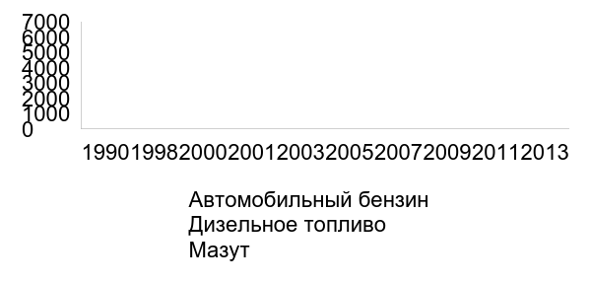
Рис. 1.1. Производство основных видов нефтепродуктов в Казахстане, тыс. тонн
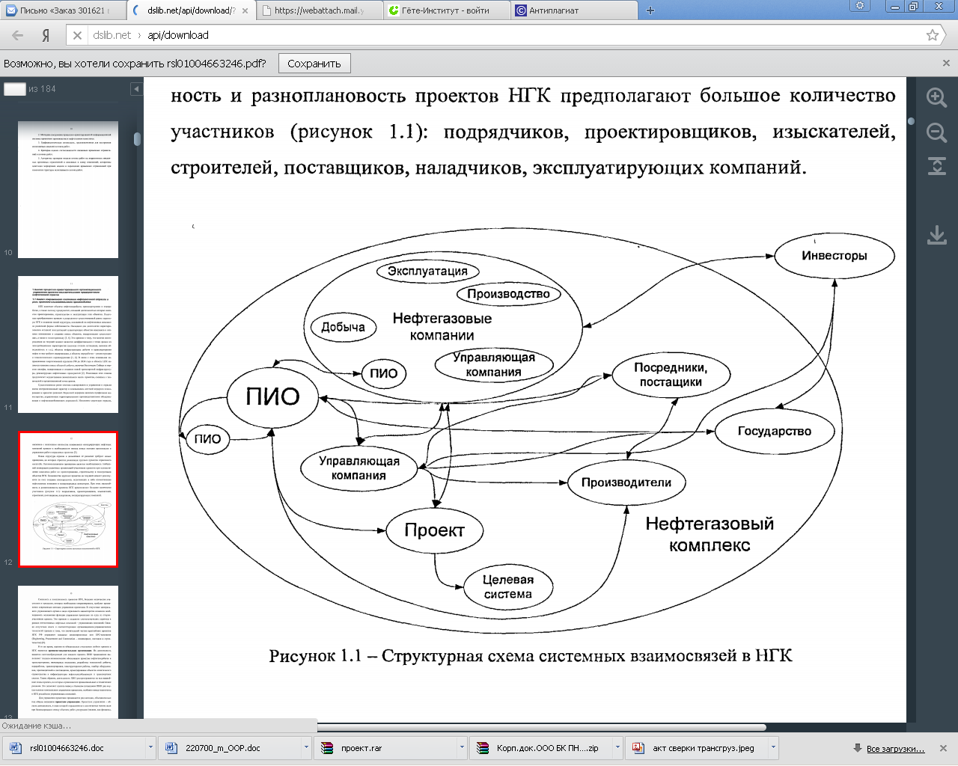
Рис. 1.7. Структурная схема системных взаимосвязей в НГК

Норматив производственных запасов в днях запаса (N_{ПЗ}) рассчитывается по формуле:

N_{ПЗ} = N_{ТЕК} + N_{СТР} + N_{ПОДГ}, (15)

где N_{ТЕК} – норма текущего запаса, дн.;
N_{СТР –} норма страхового запаса, дн.;
N_{ПОДГ} – норма подготовительного (технологического) запаса, дн.

ПРИЛОЖЕНИЕ № 4
Пример оформления списка литературы

- Положение по бухгалтерскому учету «Учет материально-производственных запасов» (ПБУ 5/01) от 09.06.2001 г. № 44н (в ред. Приказа Минфина РФ от 25.10.2010 г. № 132н) [Электронный ресурс]. – М., [2013] . – Режим доступа: информационно-правовая справочная система ГАРАНТ.
- Альбеков А.У. Логистика коммерции: Учебник для вузов / А.У. Альбеков. – Ростов-на-Дону: Феникс, 2009. – с. 512.
- ...
- База знаний компании в области логистики и управления цепями поставок // Журнал «Логистика и управление цепями поставок», 2013.- № 4 – с.7.
- ...
- Оптимизация планирования закупок товаров при ограниченном бюджете. Журнал «Логистика и управление цепями поставок», 2014. № 4 –41-50
- Организация, планирование и управление деятельностью промышленных предприятий/ под ред. С.Е. Каменицера, Ф.Ф. Русинова, - М: «Высшая школа», 2013. – с.12.
- Планирование на предприятии : учебное пособие / Г.С. Драпкина, В.Н. Дикарёв; Кемеровский технологический институт пищевой промышленности. - Кемерово, 2012. - 132 с.
...
41. www.finpress.ru
42. www.shans-i.narod.ru
43. www.buhonline.ru
44. www. mvf.klerk.ru

Учебно-методическое издание

Герасимов Михаил Михайлович,
Оленина Ольга Анатольевна,
Преображенский Дмитрий Александрович,
Ступникова Елена Анатольевна,
Цыпин Павел Евгеньевич

Подготовка бакалаврской работы

Методические указания
для подготовки к итоговой государственной аттестации
для бакалавров направления "Государственное и муниципальное управление"

Подписано в печать Изд. № 267-14 Формат
Усл.-печ.л. Заказ № Тираж 100 экз.

